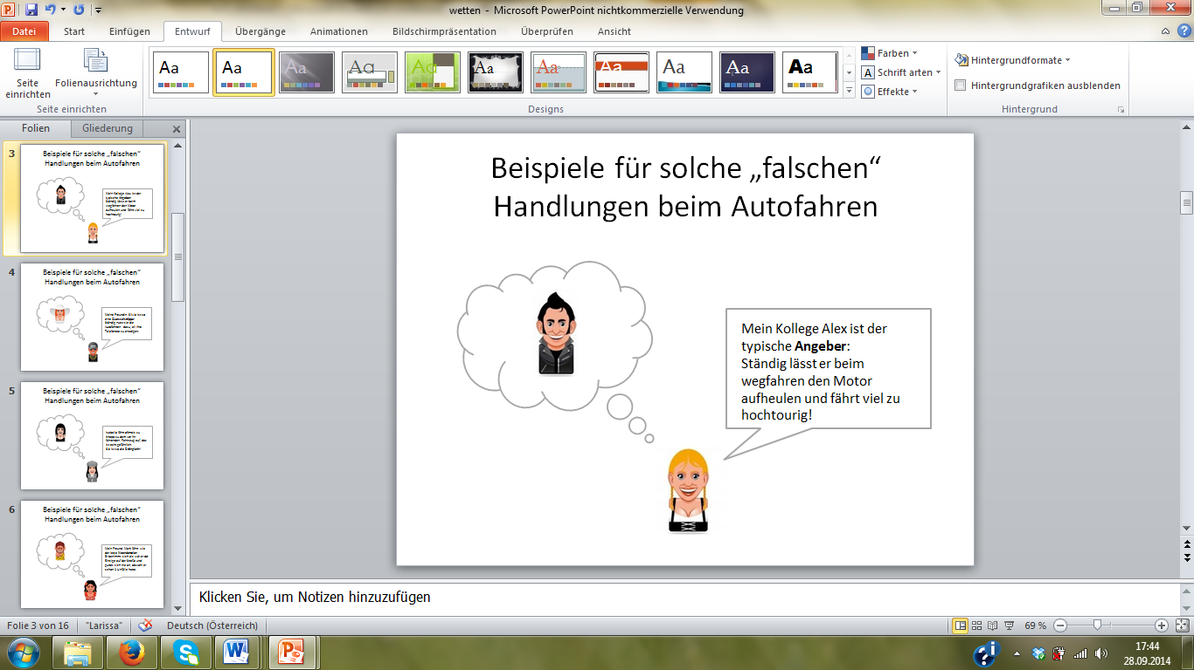
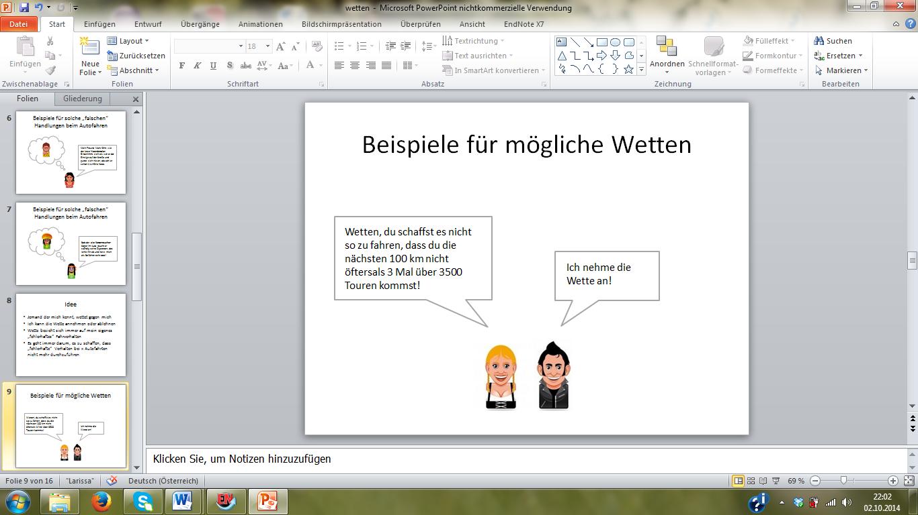
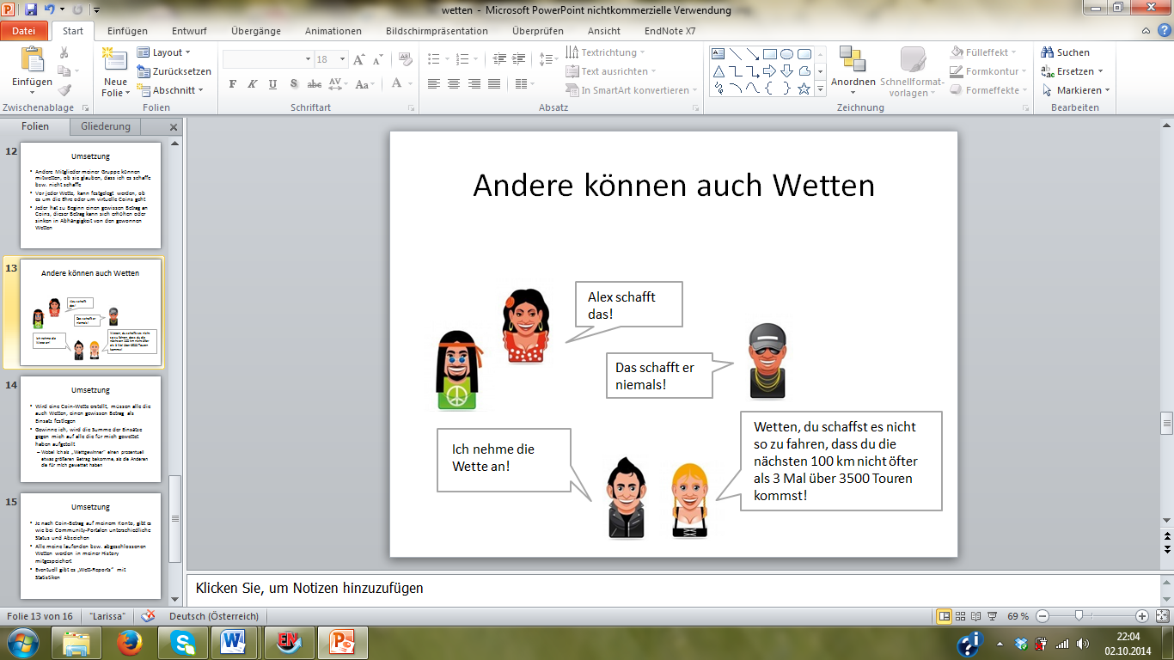
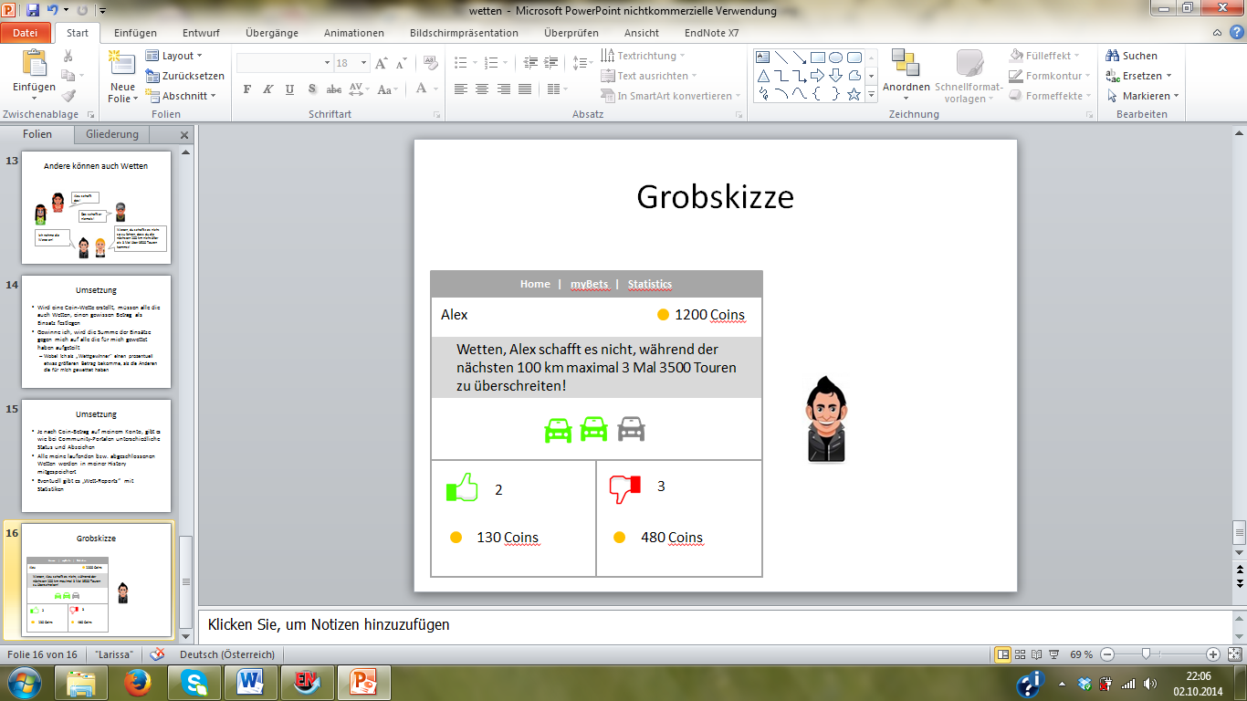
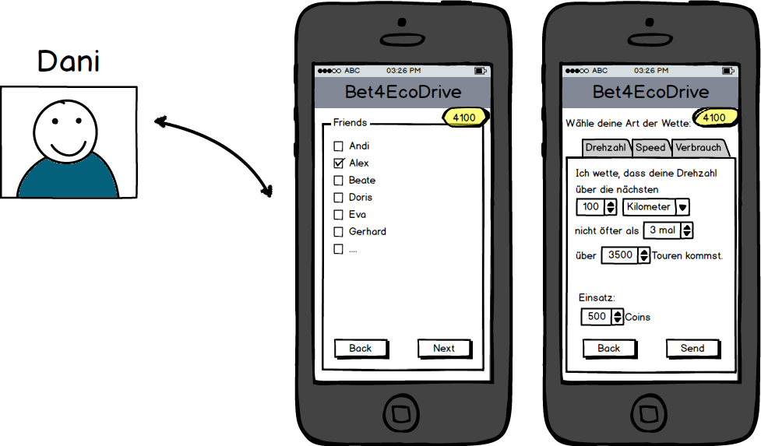
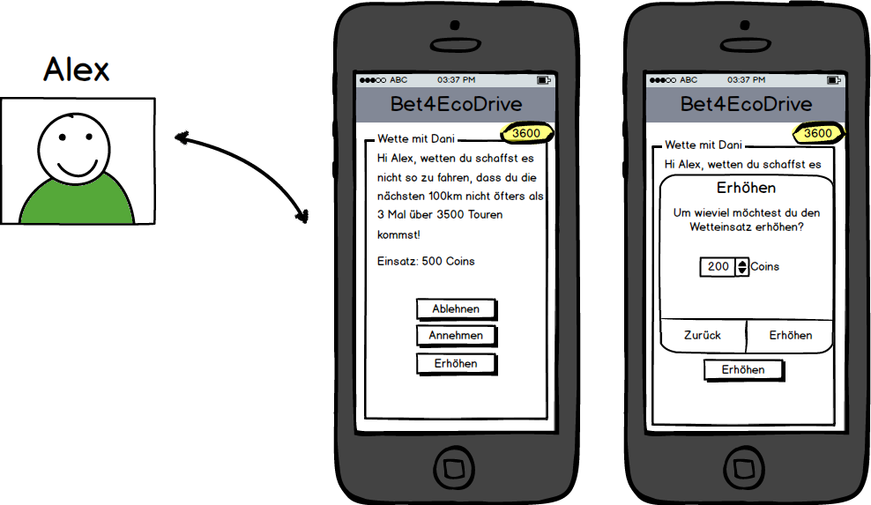
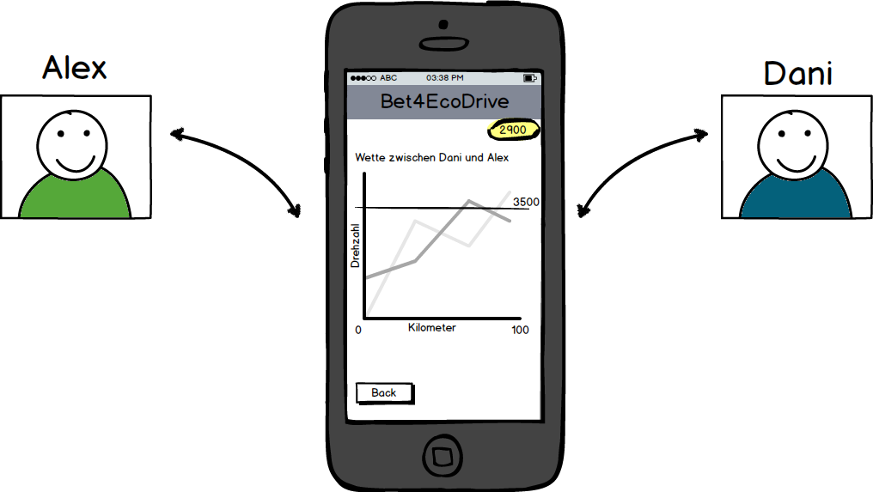
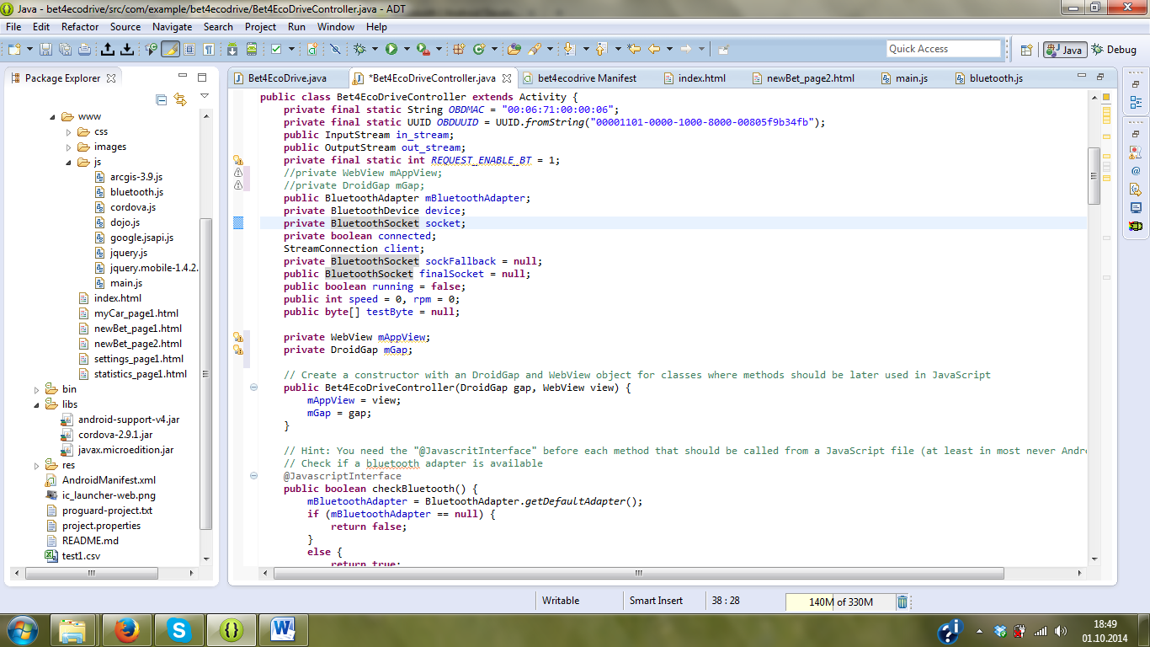
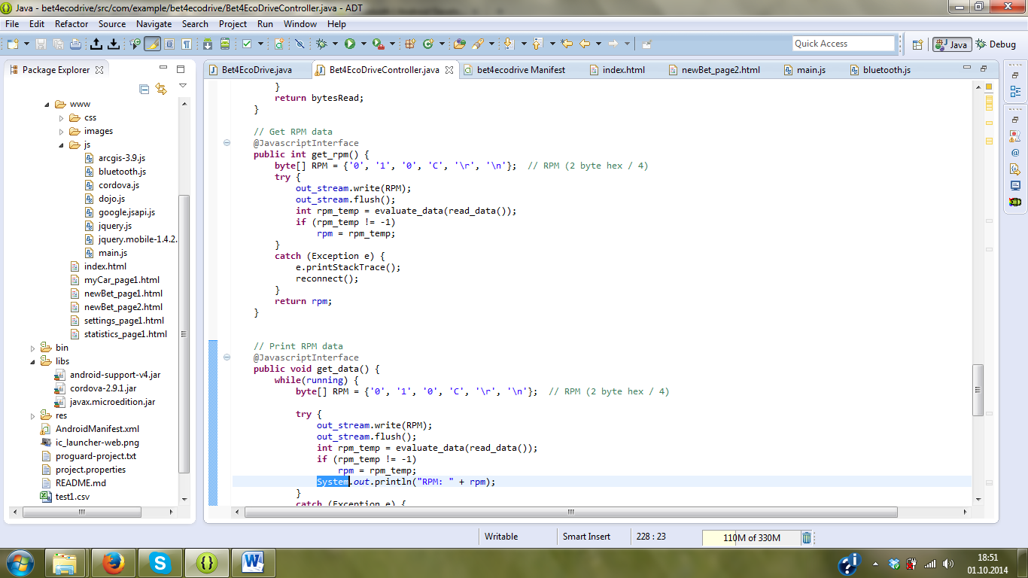
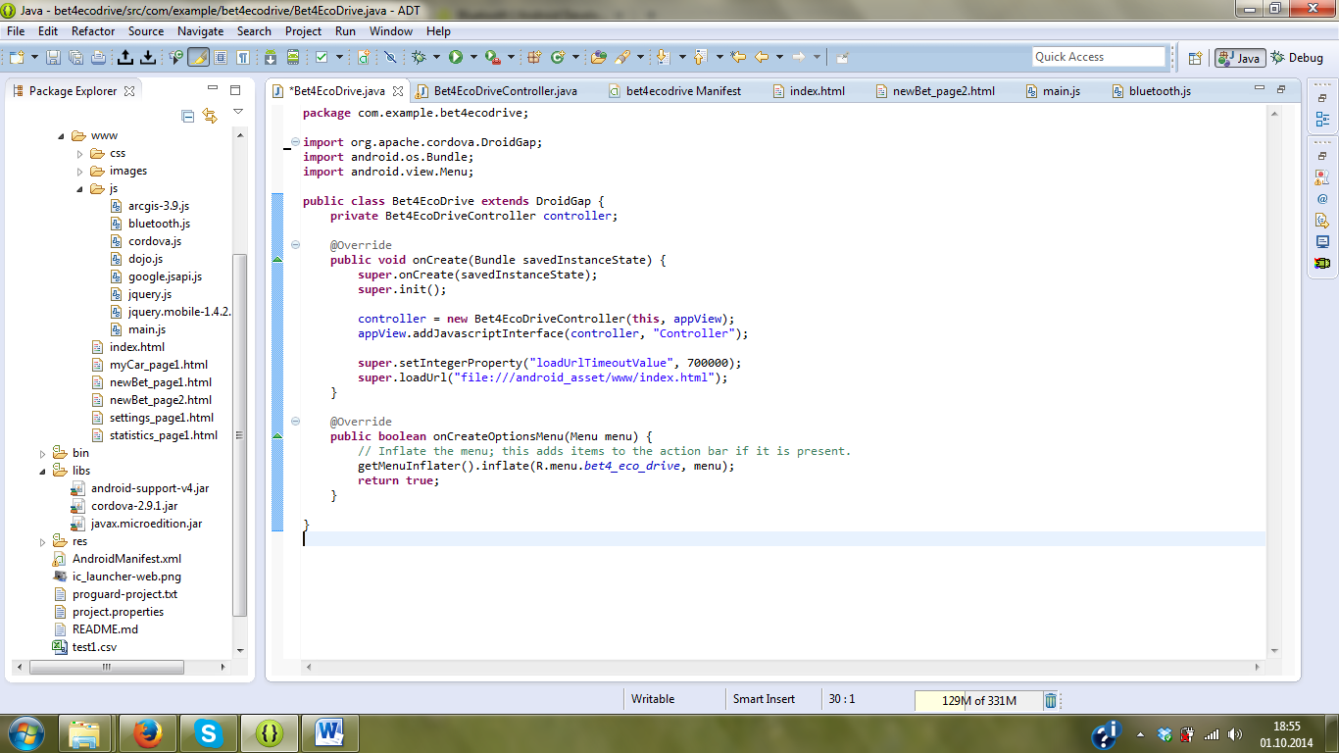
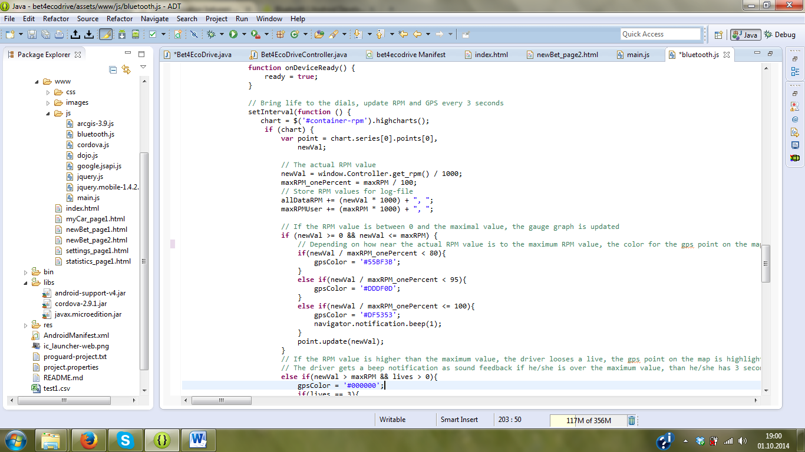
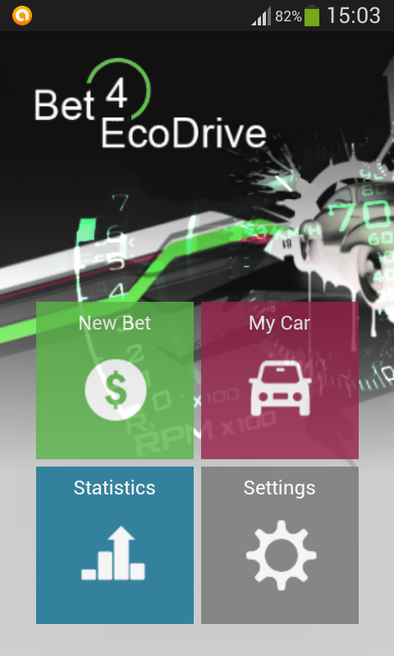
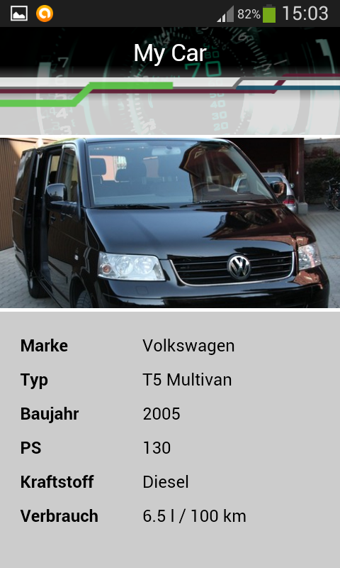
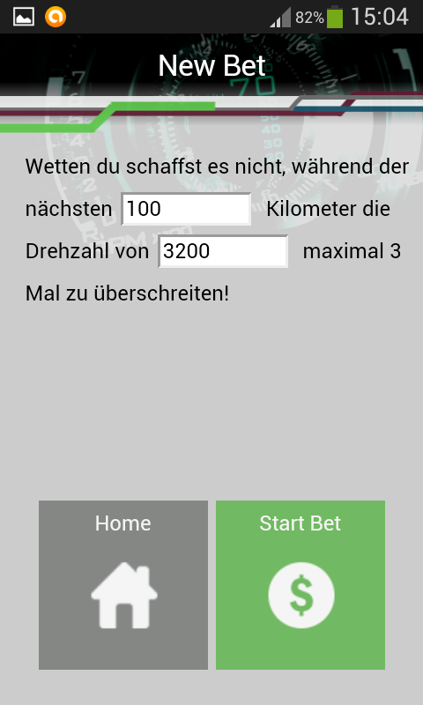
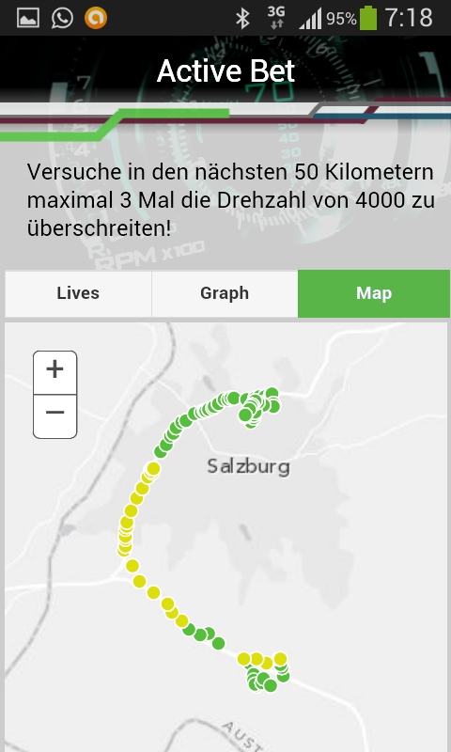
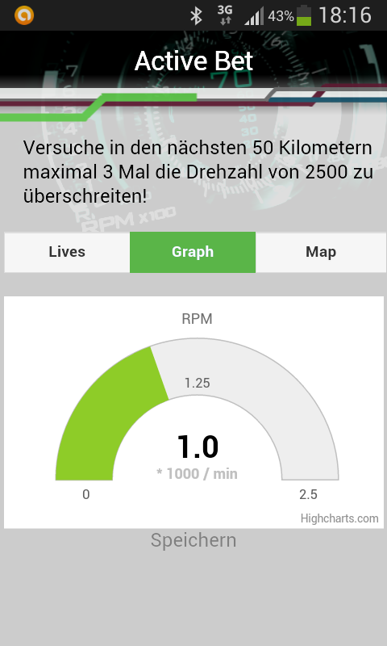
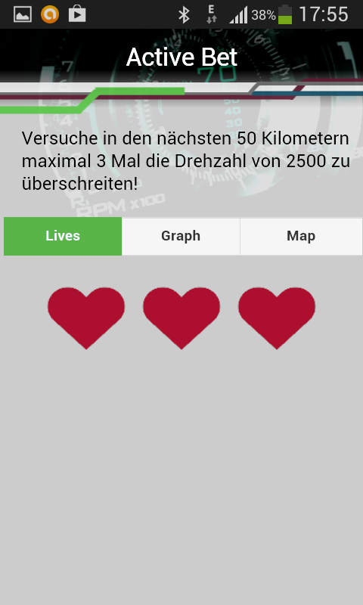
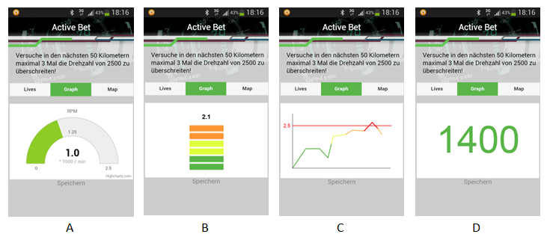
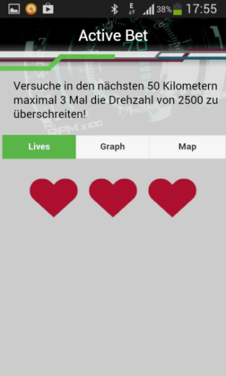
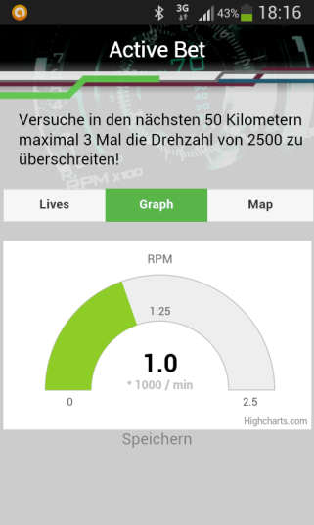
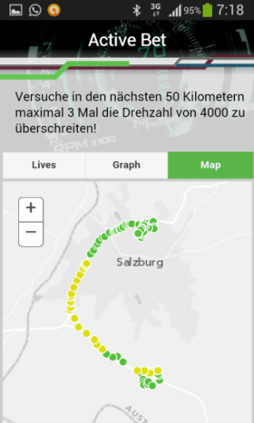
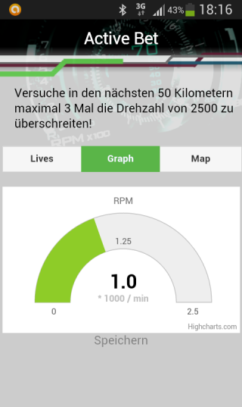
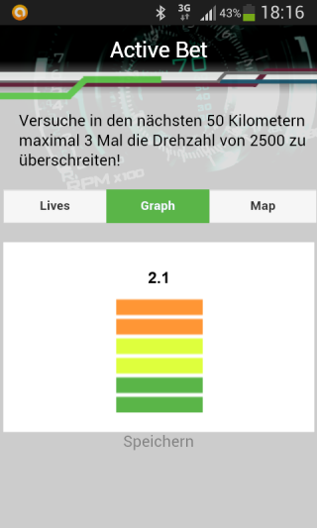
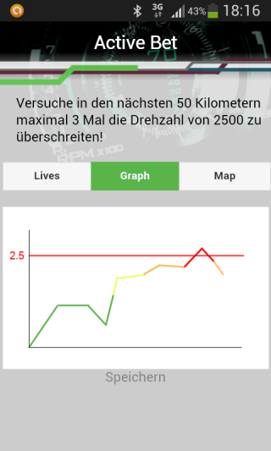
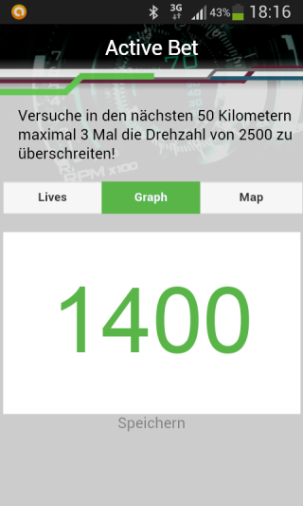
Bet4EcoDrive
Wetten für ein ökonomischeres Autofahren
Caroline Atzl & Stefan Vikoler

Zusammenfassung
Wir präsentieren Bet4EcoDrive, eine prototypischen App für Android-basierte Smartphones, die darauf abzielt, durch das Abschließen von Wetten ein ökonomischeres Fahrverhalten zu bewirken. Die hier vorgestellt Version von Bet4EcoDrive ist auf Wetten begrenzt, die sich auf das Einhalten einer bestimmten Drehzahl beziehen. Eine zu hohe Drehzahl erhöht den Spritverbrauch und hat somit einen negativen Einfluss auf die Umwelt. Das Ziel dieser Seminararbeit ist, herauszufinden, ob die Tatsache, dass eine Wette läuft, zu einer (positiven) Verhaltensänderung während der Autofahrt führt. Die durchgeführte Studie zeigt, dass alle Probanden durch die abgeschlossene Wette motiviert wurden, mehr auf die Drehzahl zu achten. Dies schlug sich in deutlich reduzierten Durchschnittswerten nieder.

Einleitung
Sowohl die Automobilindustrie als auch die Smartphone-Industrie sind in einem schnell und ständig wachsenden Markt angesiedelt. Fahrzeuge werden zunehmend intelligenter und mit immer mehr Sensoren ausgestattet. Neben der steigenden Anzahl an Funktionen für das Bedienen eines Autos sind Fahrzeuge auch ein Ort für den Informationszugriff, Kommunikation, Medienkonsum und persönliche Unterhaltung geworden [1]. Dasselbe gilt für Smartphones. Durch die Kombination dieser beiden Komponenten mittels einer dafür geeigneten Schnittstelle, kann man dem Autofahrer oder den Passagieren neuartige Funktionen und Dienste anbieten [2]. Ein wichtiger Faktor für den Erfolg von Automobilinterfaces für Fahrer und Passagiere ist die Fähigkeit des Systems, die unterschiedlichen Kontexte, die während dem Autofahren auftreten, zu berücksichtigen. In-Car-Systeme brauchen Zugriff auf Daten über das Fahrzeug, sein Inneres und der direkten Umgebung [3]. Diverse Sensoren können genutzt werden, um diese Daten zu sammeln. Dabei findet man in der Literatur besonders häufig Anwendungen und Prototypen, die Fahrzeugdaten und andere relevante Sensordaten integrieren, analysieren und visualisieren und sich zum Ziel gesetzt haben, das Autofahren ökonomischer oder sicherer zu gestalten.
Das Reduzieren des Spritverbrauchs von Fahrzeugen ist daher ein wichtiges Thema – gerade in Zeiten von steigenden Ölpreisen und ökologischen Bewusstsein. Der Spritverbrauch eines Fahrzeuges wird, neben den technischen Verbesserungen, bis zu 50% durch das Fahrverhalten beeinflusst [4]. Durch eine angepasste und geschickte Fahrweise kann der durchschnittliche Spritverbrach um bis zu 20% reduziert werden [5]. Dieser Wert kann meist nur durch Änderungen im angelernten Fahrverhalten erzielt werden und bedarf einer besonderen Motivation, um neue Fahrweisen zu übernehmen [6]. Persuasive Technologien haben das Ziel, derartige Verhaltensänderungen hervorzurufen und gerade persuasive Spiele steigern die Motivation des Nutzers [6].
Wir stellen in dieser Seminararbeit den Prototypen „Bet4EcoDrive“ vor, der darauf abzielt, den Autofahrer durch das Abschließen von Wetten zu einer ökologischeren Fahrweise zu motivieren. Unsere für Android Smartphones entwickelte App kombiniert die mittels eines Mobilgerätes gesammelten GPS-Daten mit der Drehzahl des Fahrzeugs, da diese einen Einfluss auf den Spritverbrauch und somit auch auf eine ökonomische Fahrweise hat. Die Drehzahl wird mittels der standardisierten On-Board Diagnose (OBD-II) Schnittstelle des Fahrzeugs ausgelesen und über Bluetooth an das Smartphone übermittelt. Diese Daten werden verwendet, um den Fahrer in Echtzeit über den Status der laufenden Wetten zu informieren, abgeschlossene Wetten zu überwachen, zu analysieren und deren Korrektheit zu gewährleisten. Bei dem hier vorgestellten Prototypen handelt es sich um die erste Version der Bet4EcoDrive App, die noch nicht alle Funktionalitäten und Features beinhaltet (siehe Kapitel Implementierung). Dieser erste Prototyp wurde für eine Feldstudie verwendet, um herauszufinden, wie die Nutzer während der Autofahrt mit dieser App interagieren. Im Zuge von detaillierten Interviews haben wir herausgefunden, was den Nutzern an der App besonders gefällt und wo sie noch Überarbeitungsbedarf sehen (siehe Kapitel Evaluierung). Die Ergebnisse der Evaluierung sind unter anderem auch Teil der Abschlussdiskussion (siehe Kapitel Schlussfolgerung) und können zur Weiterentwicklung des Prototyps herangezogen werden, um diesen noch mehr an die Anforderungen der Endnutzer anzupassen.

Zielsetzung
Das Hauptziel von Bet4EcoDrive ist es, unökonomische Fahrgewohnheiten, die zu einem höheren Treibstoffverbrauch sowie CO2 Ausstoß führen, durch das Abschließen von Wetten zu verbessern. Für die erste Version unseres Prototyps haben wir uns auf Wetten begrenzt, die sich auf die Drehzahl während der Autofahrt beziehen. Die Forschungsfrage der vorliegenden Seminararbeit lautet:
Führt die Tatsache, dass eine Wette läuft, zu einer positiven Verhaltensänderung während der Autofahrt?
Ein weiteres Ziel ist es, herauszufinden, welche Arten der Visualisierung der Drehzahl und der laufenden Wette für den Fahrer während der Autofahrt am hilfreichsten sind.

Literaturüberblick
Menschen lieben es zu spielen, zu gewinnen, zu vergleichen und zu teilen [7]. Darum wurde für die Umsetzung von Bet4EcoDrive ein spielerischer Wett-Ansatz gewählt, um den Nutzer zu einer Verhaltensänderung hinsichtlich einer ökonomischeren Fahrweise zu motivieren. Viele Spiele nutzen den Unterhaltungsfaktor um ihre Nutzer zu trainieren, auszubilden und zu informieren [7].
„Gamification“ und „Gameful Design“ sind Begriffe, die immer häufiger in Verbindung mit Anwendungsentwicklung gebracht werden. Deterding et al. (2011) definieren Gameful Design als die Verwendung von Elementen aus der Computerspielentwicklung im nicht Spiel-Kontext, mit dem Ziel, Langzeiteffekte basierend auf intrinsischer Motivation zu erzielen [8]. Für das Erzeugen von nachhaltigen Effekten und dauerhafter Teilnahme ist die Quelle der Motivation ein wesentlicher Faktor. Intrinsische Motivation wird von der Aktivität selbst ausgelöst, wohingegen extrinsische Motivation von Außerhalb erzeugt wird [7]. Um intrinsische Motivation zu erzeugen, sind nach McGonigal (2011) vier Aspekte zu berücksichtigen: Zufriedenheit, Erfolg, soziale Bindungen und Bedeutung [9]. Die ersten beiden Aspekte können durch folgende Charakteristiken eines Spiels erfüllt werden: ein klares Ziel, vordefinierte Regeln, Feedback an den Nutzer und freiwillige Teilnahme [9]. Das Ziel der sozialen Bindung kann durch das Einbeziehen von Freunden (z.B. über soziale Netzwerke) erreicht werden. Durch das Beitragen zu einem übergeordneten Ziel, welches über einen längeren Zeitraum verfolgt wird – und anhält, gewinnt das Ganze an Bedeutung [9]. Konkurrenzfähiges ökologisches Fahren, welches auch durch den hier vorgestellten Wett-Ansatz erzeugt wird, kann eine starke intrinsische Motivation erzeugen [7].
Diverse Interaktionen mit unterschiedlichen Geräten während dem Autofahren können aber auch negative Auswirkungen auf das Fahrverhalten haben, da diese Tätigkeiten die Fahrleistung und die Aufmerksamkeit beeinflussen [1] [6] [7]. Deshalb ist es wichtig, den Prototypen bzw. die Applikation in einer Feldstudie zu testen, um realistische Bedingungen zu schaffen. Es gibt bereits einige Studien zu diesem Thema:
Bihler et al. (2010) haben eine Studie zur allgemeinen Akzeptanz von Spielen während dem Autofahren durchgeführt [10]. Von den 276 evaluierten Testpersonen fühlen sich mehr als 60% nicht von ihrem Navigationssystem abgelenkt. 51% der Teilnehmer können sich vorstellen, kontextbasierte Spiele, die ihre aktuelle Situation im oder außerhalb ihres Autos einbeziehen, zu verwenden. 82% der Probanden wissen, dass der Fahrstil einen Einfluss auf die Umwelt hat, aber nur ungefähr 60% wenden dieses Wissen auch während der Fahrt an. Lediglich 14% wären nicht damit einverstanden, wenn ihnen ein technisches System Hinweise für umweltfreundlicheres Fahren geben würde. Obwohl 74% der Teilnehmer gerne mit ihrem Beifahrer sprechen, würden nur 29% während der Fahrt ein Spiel gegen diesen spielen. Als Grund wurde angegeben, dass der Beifahrer im Vorteil wäre, da sich dieser nicht auf den Verkehr konzentrieren muss. Daher ist es sinnvoller, ein Spiel zu entwickeln, das ausschließlich den Fahrer involviert.
Ecker et al. (2011) haben im Zuge einer Studie herausgefunden, dass sich die Nutzer nur wenig durch den Spielcontest unter Druck gesetzt bzw. abgelenkt fühlen [6]. Des Weiteren haben die Probanden angegeben, besonders viel Freude, Motivation und Spaß beim Benutzen der spielerisch gestalteten Anwendung zu haben. Weitere Studien mit spielerisch gestalteten Tutorials und Anwendungen zeigen, dass Nutzer ein höheres subjektives Engagement aufweisen und ihre Aufgaben schneller durchführen als Nutzer, die ohne diesen Spielansatz arbeiten [11] [12].
Neben den soeben angeführten Studien gibt es zahlreiche weitere Anwendungen, die unter anderem die Fähigkeiten von Smartphones nutzen, um Fahrzeugdaten anzuzeigen. Einige der hier vorgestellten Anwendungen und Prototypen verwenden auch einen spielerischen Ansatz, um die Motivation ihrer Endnutzer zu steigern.
EcoChallenge ist ein persuasives und standortbasiertes Spiel für die Verwendung im Auto mit dem Ziel, den Fahrer zu motivieren und dabei zu unterstützen, einen spritsparenden Fahrstil zu entwickeln [6]. Bei dem Spiel handelt es sich um einen Multiplayer Spritspar-Wettbewerb.
Bihler et al. (2010) stellen einen mobilen Prototypen namens Eco-Driver vor [10]. Dieser zielt darauf ab, den Spritverbrauch auf bestimmten Strecken zu reduzieren. Der Nutzer kann dazu den aktuellen Verbrauch mit früheren Fahrten oder anderen Fahrern auf dieser Strecke vergleichen und in einer Rangliste aufsteigen. Dazu werden bestimmte Sensordaten des Autos mittels der ODB-II Schnittstelle ausgelesen und als Input für das Spiel verwendet.
Wilfinger et al. (2013) präsentieren mit CarDaT ein Werkzeug, das Sensordaten von Android-Smartphones mit Fahrzeugdaten über OBD-II und anderen verfügbaren Daten wie z.B. Wetterinformationen kombiniert [3]. Durch das Verwenden von Diensten wie z.B. OpenSteetMaps und GPS-Abfragen, werden relevante Daten wie z.B. Verkehrsinformationen, Richtungen oder der aktuellen Adresse eingeblendet. CarDaT verwendet diese Daten für kontextbasierte Spiele für die Kinder am Rücksitz (EmoCar und RainbowBalance), stellt aber auch Analysen über das Verhalten des Fahrers zur Verfügung.
Alt et al. (2010) verwenden Mobilgeräte und GPS-Sensoren, um den Autofahrer während der Wartezeiten vor Ampeln mit Micro-Entertainment zu unterhalten [13].
Zaldivar et al. (2011) präsentieren eine Android-basierte Anwendung für das Überwachen bestimmter Fahrzeugdaten mittels OBD-II Schnittstelle, die es ermöglicht, Unfälle zu erkennen [2]. Die Anwendung sendet per E-Mail oder SMS Details über den Unfall an vordefinierte Ziele. Für die Unfallerkennung werden die Geschwindigkeit des Fahrzeugs und der Auslöser für den Airbag überwacht. Zusätzlich werden auch Informationen, die über die internen Sensoren von Smartphones zur Verfügung gestellt werden (wie z.B. GPS Positionierung), verwendet, um den Unfallort zu bestimmen.
Fiat EcoDrive bietet statistische Auswertungen und Analysen von aufgezeichneten Routen innerhalb einer Online-Community [14]. Nutzer können Hinweise für die Verbesserung ihres Spritverbrauchs erhalten und ihre letzten Routen vergleichen.
Ford’s SmartGauge with EcoGuide ist eine Anwendung, die für Hybridfahrzeuge entwickelt wurde und den Fahrer über die aktuelle Effizienzstufe seiner Fahrweise informiert [15]. Sobald der Fahrer die höchste Effizienzstufe erreicht hat, wachsen so genannte „Efficency Leaves“, die in graphischer Form am Dashboard angezeigt werden und so dem Fahrer Rückmeldung geben.
GreenMeter ist eine Applikation für iPhone, welche die Leistung und den Kraftstoffverbrauch des Fahrzeugs berechnet und auswertet [16]. Diese Anwendung hilft dabei, die Effizienz zu steigern und den Spritverbrauch und somit auch die Kosten bzw. die Umweltbelastung zu reduzieren. Die Ergebnisse werden in Form von unterschiedlichen Diagrammen und Graphiken in Echtzeit während der Fahrt angezeigt.
Alle hier vorgestellten Anwendungsbeispiele verfolgen ähnliche Ansätze wie Bet4EcoDrive. Einige verwenden ebenfalls die OBD-II Schnittstelle für das Auslesen von Fahrzeugdaten und integrieren diese in Smartphone-Apps. Andere wiederum entwickeln Spiele-Apps mit dem Ziel, das Fahrverhalten der Nutzer ähnlich wie mit Bet4EcoDrive ökonomischer oder sicherer zu gestalten. Der große Unterschied von Bet4EcoDrive zu anderen Smartphone-Apps ist die Kombination von ökologischer Fahrweise mit einem Wett-Prinzip. Die verfügbaren Wett-Apps ermöglichen hauptsächlich das Wetten auf Sportereignisse oder das Erstellen von beliebigen Wetten gegen Freunde wie z.B. AnteUp [17] und Youbetme [18]. Keiner dieser Wett-Apps verwendet Fahrzeugdaten oder zielt auf eine ökonomischere oder sicherere Fahrweise ab. Basierend auf unserer Literaturrecherche konnte kein mit Bet4EcoDrive vergleichbarer Prototyp entdeckt werden, der mittels Wettprinzip die ökonomische Fahrweise des Nutzers verbessert und zusätzlich deren Einhaltung über das Auslesen von Fahrzeugdaten mittels OBD-II Schnittstelle überwacht.

Konzept und Methodik
Bet4EcoDrive ist eine prototypische App für Android Smartphones, die durch das Abschließen und Annehmen von Wetten den Autofahrer zu einer umweltfreundlicheren Fahrweise motiviert. Die Android-Plattform wurde wegen der großen Verbreitung am Smartphone-Markt und des Open-Source-Charakter gewählt. Das Prinzip dieser Anwendung ist, dass Personen, die sich gegenseitig gut kennen und darüber Bescheid wissen, welche schlechten Fahrgewohnheiten der Andere hat, Wetten abschließen können (siehe Abbildung 1). Wobei es bei jeder Wette darum geht, den Anderen herauszufordern, ökonomischer zu fahren (siehe Abbildung 2). In der ersten Version von Bet4EcoDrive können nur Wetten erstellt werden, die mit der Einhaltung einer gewissen Drehzahl zu tun haben. Die Anwendung kann in einer zukünftigen Version adaptiert und um weitere Parameter (wie z.B. Einhaltung von Geschwindigkeiten oder Reduktion des Spritverbrauchs) erweitert werden. Freunde, Familienmitglieder oder Bekannte sollten in der finalen Version der Anwendung auch mitwetten können (siehe Abbildung 3).
Abbildung 1: Freunde, Familienmitglieder oder Bekannte kennen die schlechten Angewohnheiten der Person, gegen die sie eine Wette abschließen möchten.
Abbildung 2: Die Wette zielt darauf ab, eine schlechte Angewohnheit - bezogen auf ökonomisches Autofahren - zu verbessern.
Abbildung 3: Weitere Freunde können mitwetten und ihren Tipp dazu abgeben.
Durch den spielerischen Wett-Ansatz sollte der Nutzer motiviert werden, sein Fahrverhalten zu verändern. Zichermann & Cunningham (2011) haben sieben primäre Eigenschaften identifiziert, die ein Spiel ausmachen: Punkte, Levels, Ranglisten, Badges, Onboarding, Herausforderungen (Quests) und Engagement Loops. Einige dieser Eigenschaften sind auch für den hier vorgestellten Prototypen relevant. Als Wetteinsatz können zum Beispiel Coins verwendet werden und in Abhängigkeit von diesen Coins können Ranglisten erstellt werden, die anzeigen, welcher Spieler die meisten Wetten gewonnen hat. Zusätzlich können Leben verwendet werden, um den aktuellen Stand der Wette anzuzeigen. Abbildung 4 zeigt eine grobe Skizze der Idee für die Wett-Applikation.
Abbildung 4: Grobskizze der Idee für die Wett-App.
Für die Verifizierung der Wette und das Anzeigen von Fahrzeugdaten in Echtzeit wird die standardisierte OBD-II Schnittstelle des Autos genutzt. Die On-Board Diagnose (OBD) Standards wurden in den USA entwickelt, um technische Probleme eines Autosystems festzustellen [2]. Die europäische Version des ODB Standards (EODB) ist laut Direktive 98/69/EC seit 2011 für alle Benzinfahrzeuge und seit 2003 auch für alle Dieselfahrzeuge, die innerhalb der EU verkauft werden, verpflichtend [19]. Der Standard ISO 15765-4:2005/2011 legt die Anforderungen für die emissionsrelevanten Bauteile des gesetzlich vorgeschriebenen OBD-konformen Controller Area Networks (CAN) fest [20]. Derartige Kommunikationsnetzwerke bestehen aus einem Fahrzeug, das mit einem oder mehreren Steuergeräten und externen Testgeräten ausgestattet ist. Der OBD-II Standard beinhaltet mehrere Elemente wie z.B. den Stecker für die Diagnose, Protokolle und das Nachrichtenformat. Zusätzlich gibt es eine Liste mit Parametern, die mit Hilfe von zugeordneten Codes überwacht werden können. OBD-Systeme von motorisierten Fahrzeugen sind verpflichtet jegliche Fehlfunktionen in Form dieses so genannten Diagnostic Trouble Codes (DTC) aufzuzeichnen. Die standardisierten Fehlercodes werden im ISO 15031-6:2010 detailliert beschrieben [21]. Es ist anzumerken, dass der CAN-BUS für die Datenkommunikation aufgeteilt wird und die unterschiedlichen Datenquellen um die Bandbreite konkurrieren. Das bedeutet, dass die Anzahl der Messwerte pro Sensor von der Anzahl der zu überwachenden Sensoren abhängt [2]. ODB-II ermöglicht den Zugriff auf Echzeitdaten wie z.B. Geschwindigkeit und Drehzahl.
Für die Kommunikation zwischen Smartphone und Fahrzeug wird für die Entwicklung von Bet4EcoDrive ein OBD-II Stecker mit Bluetooth-Funktion verwendet (Wireless Bluetooth OBD2 CAN BUS Diagnose Interface V1.5). Über diese Bluetooth-Schnittstelle können die Drehzahl des Fahrzeugs mit den mittels des Smartphones aufgenommenen GPS-Koordinaten kombiniert werden. Diese Daten werden verwendet, um den Fahrer in Echtzeit über den Status der laufenden Wetten zu informieren, abgeschlossene Wetten zu überwachen, zu analysieren und deren Korrektheit zu prüfen. Dem Fahrer werden zwei unterschiedliche Visualisierungsmöglichkeiten als Rückmeldung zu seiner Fahrweise und dem Stand der Wette geboten. Wie u.a. von Ecker et al. (2011) empfohlen, bekommt der Fahrer sowohl unmittelbare Rückmeldungen während der Fahrt, als auch die Möglichkeit, sich nach der Fahrt statistische Auswertungen unter Berücksichtigung von vergangen Fahrten anzeigen zu lassen [6]. Bei diesen Rückmeldungen handelt es sich um graphische Darstellungen, die teilweise durch zusätzliche akustische Signale in Form von „Beep-Tönen“ unterstützt werden. Meschtscherjakov et al. (2009) haben darüber hinaus auch herausgefunden, dass visuelles Feedback darüber, ob der Fahrer gerade in einer ökologischen Fahrweise fährt oder nicht, die größte Akzeptanz beim Nutzer hat [22]. Deswegen stellt Bet4EcoDrive neben akustischen Signalen auch unterschiedliche visuelle Hinweise bereit.

Experience Story
Dani und Alex sind Arbeitskollegen und haben seit längerem eine Fahrgemeinschaft. Alles funktioniert wunderbar, nur dass sich Dani regelmäßig über Alex’s Fahrverhalten aufregt. Alex fährt permanent im oberen Drehzahlbereich, da er das Geräusch des aufheulenden Motors liebt, ohne dabei an die Umwelt zu denken.
Doch jetzt hat Dani eine Lösung gefunden, um Alex spielerisch mit einer Wette herauszufordern nicht mehr so hochtourig zu fahren. Dani öffnet die neue App Bet4EcoDrive und erstellt folgende Wette: „Hi Alex! Wetten, du schaffst es nicht, so zu fahren, dass du die nächsten 100km nicht mehr als 3 Mal über 3500 Touren kommst!“. Diese sendet sie an Alex.
Alex sitzt gerade beim Frühstück, als sein Handy piepst. Erstaunt blickt er auf die Herausforderung von Dani und – obwohl er sich etwas über die Wette ärgert – will er Dani beweisen, dass er das spielerisch bewältigen kann. Sofort bestätigt er die Wette und erhöht Dani’s virtuellen Wetteinsatz von 500 Coins um weitere 200.
Auf dem Weg zu Dani, warnt ihn die App bereits zum ersten Mal, dass er das Limit überschritten hat. Alex denkt sich: „Mist, jetzt muss ich mich wohl echt zusammenreißen!“. Während Dani zur selben Zeit zum ersten Mal schmunzeln muss, als sie auf ihr Smartphone schaut. Sie denkt: „Das schafft Alex nie, die Wette gewinne ich!“.

Interaktions-Konzept und Storyboard
Der Herausforderer entscheidet sich für einen Gegner und generiert über die verfügbaren Vorlagen der App Bet4EcoDrive eine passende Wette (siehe Abbildung 5). Weiters entscheidet der Herausforderer an dieser Stelle über die Höhe des virtuellen Wetteinsatzes und schickt die Wette ab. Der Gegner erhält die Wette und – falls er annimmt – kann er den Einsatz noch erhöhen (siehe Abbildung 6).
Abbildung 5: Herausforderer (Dani) wählt den Gegner (Alex) aus und generiert eine Wette mit Bet4EcoDrive.
Abbildung 6: Gegner (Alex) erhält die Wette und kann diese ablehnen oder annehmen sowie den Wetteinsatz erhöhen.
Sobald der Gegner in sein Auto einsteigt, verbindet sich die App automatisch mit einer vorinstallierten Schnittstelle im Auto. Somit hat man während der gesamten Wettdauer den Status, ob die Wette eingehalten wird oder nicht. Dieser Status wird allen Beteiligten in Echtzeit in der App grafisch in Diagrammform angezeigt (siehe Abbildung 7 ).
Abbildung 7: Der Wettstand und –verlauf wird allen Beteiligten in graphischer Form angezeigt.
Ein Dritter kann in die Wette einsteigen und für oder gegen die Wette setzen. Der virtuelle Einsatz wird prozentuell zwischen den Gewinnern aufgeteilt.

Implementierung
Für die Implementierung des auf Android basierten Bet4EcoDrive Prototyps wurde mit der Eclipse IDE for EE Java Developers (Eclipse Luna 4.4.1) gearbeitet. Die zusätzlichen Installationen der Google Android Development Tools (Android SDK und ADT Plugin v22.6.2 für Eclipse) ermöglichen den Zugriff auf die API Libraries und Entwicklungswerkzeuge, die notwendig sind, um Android Apps zu entwickeln, testen und zu debuggen [23].
Aufgrund der relativ einfachen und schnellen Entwicklung von Webanwendungen mittels JavaScript, Hyper Text Markup Language (HTML) und Cascading Style Sheets (CSS) wurde PhoneGap in der Version 2.9.1 verwendet. PhoneGap ist ein Framework für die Erstellung hybrider Applikationen für Mobilgeräte. PhoneGap ermöglicht es, Software anstelle von z.B. Objective-C oder Java mit JavaScript, HTML5 und CSS3 zu entwickeln [24]. Dieses Framework wurde von der Firma Nitobi entwickelt und 2011 von Adobe Systems aufgekauft. PhoneGap wurde dementspreched in die Apache Software Foundation aufgenommen und als Open-Source Projekt unter dem neuen Namen Apache Cordova weiterentwickelt [25].

Kommunikation zwischen Java und JavaScript mittels PhoneGap
Java-Klassen, die Methoden enthalten, die wiederum von JavaScript aufgerufen werden sollen, benötigen einen Konstruktor mit den DroidGap und WebView Objekten als Übergabeparameter (siehe Codeausschnitt 1). Die DroidGap-Klasse ist die Hauptaktivität, welche die PhoneGap-Applikation repräsentiert [26]. Die Java-Hauptklasse (Main) sollte um diese Klasse erweitert werden, um das Laden des HTML-File der Anwendung zu ermöglichen (vgl. Codeausschnitt 3). Die WebView-Klasse bildet die Basis für das Anzeigen von Webseiten und beinhaltet Methoden für das Navigieren innerhalb einer Historie, Hinein- und Hinauszoomen, das Ausführen von Suchanfragen und mehr [27].

Codeausschnitt 1: Konstruktor einer Java-Klasse, deren Methoden über JavaScript aus aufgerufen werden sollen.
Methoden in dieser Klasse, die von JavaScript aus aufgerufen werden, müssen (zumindest für Smartphones mit Android-Versionen von 4.2.2 oder höher) mit einem „@JavascriptInterface“ deklariert werden (siehe Codeausschnitt 2).

Codeausschnitt 2: Deklaration von Methoden die über JavaScript aufgerufen werden sollen.
In der Java-Hauptklasse muss eine JavaScript Schnittstelle für das Aufrufen von Methoden der gewünschten Klasse erstellt werden (Codeausschnitt 3).
Codeausschnitt 3: Erstellen einer Schnittstelle für JavaScript.
In JavaScript kann die Java-Methode dann über die erzeugte Schnittstelle aufgerufen werden (siehe Codeausschnitt 4).
Codeausschnitt 4: Aufruf der Java-Methode in JavaScript.

Vorstellung des Bet4EcoDrive Prototyp
Bei dem hier vorgestellten Prototyp handelt es sich um die erste Version von Bet4EcoDrive. In dieser Version sind nicht alle Funktionen vollständig implementiert, sondern nur jene Funktionen, die für die Durchführung einer ersten Feldstudie mit potentiellen Endnutzern benötigt werden. Wir stellen in diesem Abschnitt den aktuellen Prototypen mit seinen Funktionen vor.
Die Startseite von Bet4EcoDrive ermöglicht den Zugriff auf vier Bereiche (siehe Abbildung 8):
- Erstellen von neuen Wetten („New Bet“)
- Informationen über das eigene Auto („My Car“)
- Analysen und graphische Auswertungen der Wetten („Statistics“)
- Technischen Einstellungen („Settings“)
Hier ist anzumerken, dass die Funktionalität hinter „My Car“, „Statistics“ und „Settings“ nicht ausprogrammiert ist. Unter „My Car“ kann der Nutzer der fertigen Applikation Daten über sein Fahrzeug eingeben, damit Freunde die genauen Fahrzeugdaten analysieren und entsprechend die Wette anpassen können (siehe Abbildung 9). Im „Statistics“ Bereich sollten Analysen und Vergleiche der Daten von vergangenen und laufenden Wetten in Form eines Dashboards angezeigt werden. In den „Settings“ sollte der Nutzer der Endversion Einstellungen zu dem akustischen Feedback (wie z.B. Sound ein/aus, Lautstärke und unterschiedliche Tonfolgen) oder Auswahl von unterschiedlichen Farbthemen (wie z.B. helles Design/dunkles Design) tätigen können.
Abbildung 8: Startseite von Bet4EcoDrive. | Abbildung 9: Informationen zum Auto.
Der Fokus in dem hier vorgestelltem Bet4EcoDrive Prototyp liegt auf dem „New Bet“ Bereich, da es bei der Feldstudie darum geht, herauszufinden, ob die Tatsache, dass eine Wette läuft, einen positiven Einfluss auf das Fahrverhalten hat. Nach dem Klicken auf „New Bet“ öffnet sich eine Seite, wo man die Wettparameter festlegen kann (Abbildung 10). Momentan ist es nur möglich, die maximale Drehzahl, die nicht öfter als 3 Mal überschritten werden darf und die Strecke in Kilometer, für welche die Wette gilt, anzugeben. Für eine zukünftige Weiterentwicklung sind mehr Einstellungsparameter und eventuell auch andere Wetttypen (wie z.B. Spritverbrauch) angedacht.
Abbildung 10: Erstellen einer neuen Wette.
Nach dem Starten der Wette wird eine Verbindung mit dem OBD-II Stecker über Bluetooth erstellt, um die Drehzahlwerte während der Autofahrt in Echtzeit abzufragen. Sofern der Nutzer das interne GPS des Smartphones nicht aktiviert hat, wird dieses eingeschaltet, um zusätzlich zur Drehzahl auch die GPS-Position abzufragen. Diese Daten stellen die Grundlage für die drei verfügbaren Visualisierungen für den Nutzer dar (vgl. Abbildung 11). Während der Fahrt hat der Fahrer die Möglichkeit, sich anzeigen zu lassen, wie viele der drei Leben er noch zur Verfügung hat (A). Bei jeder Überschreitung der maximal erlaubten Drehzahl ertönt ein „Beep-Ton“, um den Fahrer darauf hinzuweisen, dass er zu hochtourig fährt. Der Fahrer hat nun 3 Sekunden Zeit die Drehzahl zu reduzieren, ansonsten verliert er eines der Leben. Auch für das Verlieren eines Lebens ertönt ein akustisches Signal als Feedback und zusätzlich wird eines der Herzsymbole von Rot auf Grau umgefärbt. Wenn der Nutzer alle drei Leben verloren hat, ist die Wette verloren und es erscheint ein „Game Over“ auf dem Bildschirm.
Eine weitere Anzeige für den Nutzer ist die Visualisierung der aktuellen Drehzahl (B). Für diese Drehzahlanzeige wurde der „Solid Gauge“ der Highcharts API verwendet [28]. Diese Darstellung erinnert an den Drehzahlmesser im Auto. Bei dieser Anzeige wird dem Nutzer der aktuelle Drehzahlwert mit Berücksichtigung des maximalen Wertes angezeigt. Mit anderen Worten, die Farbe in der Anzeige ändert sich von Grün nach Gelb bzw. von Gelb nach Rot in Abhängigkeit davon, wie nahe die aktuelle Drehzahl am Grenzwert liegt. Der Nutzer kann so anhand der Farbe sehr schnell erkennen wie angepasst seine Fahrweise gerade ist.
Die dritte und letzte Visualisierung für den Nutzer ist eine Karte (C). Die Karte zeigt die GPS-Positionen der gefahrenen Stecke. Die Punkte auf der Karte sind entsprechend der an diesem Ort gefahrenen Drehzahl eingefärbt. D.h. wenn der Nutzer an einer bestimmten Ampel sehr hochtourig angefahren ist und dabei die maximal zulässige Drehzahl überschritten hat, wird diese Ampelposition auf der Karte in Rot hervorgehoben. Der Nutzer kann sich so genau ansehen, an welchen Streckenabschnitten er mehr Schwierigkeiten hatte, die Drehzahl einzuhalten, als an anderen bzw. falls er ein Leben verloren hat, wo das genau war.
Abbildung 11: Die drei Visualisierungen für den Fahrer: (A) Anzeige der verfügbaren Leben, (B) Anzeige der aktuellen Drehzahl und (C) Anzeige der GPS-Daten auf einer Karte.

Evaluierung
Der Bet4EcoDrive Prototyp wurde im Zuge einer Feldstudie mit potentiellen Endnutzern getestet. Die durchgeführte Studie besteht aus zwei Autofahrten und zwei kurzen Interviews pro Versuchsperson. Das detaillierte Studiensetup wird im nächsten Abschnitt beschrieben. Danach werden die Ergebnisse der Studie präsentiert und beschrieben.

Studiensetup
Im Zuge dieser Seminararbeit wurde eine Feldstudie mit fünf Probanden durchgeführt. Davon waren vier männlich und eine weiblich. Die Probanden waren zwischen 22 und 33 Jahre alt und das Durchschnittsalter lag bei 26 Jahren. Die Teilnahme war freiwillig und alle Probanden haben ihre Zustimmung zur Datenverwertung gegeben.
Bei der Studie ging es darum, herauszufinden, ob sich das Fahrverhalten der Nutzer durch die Tatsache, dass eine Wette läuft, positiv verändert. Die Teilnehmer wurden aus diesem Grund gebeten, eine ausgewählte Teststrecke zweimal abzufahren. Vor der ersten Fahrt gab es keine Einführung und die Probanden wussten nicht, worum es bei der Studie geht. Der Grund dafür ist, dass die Probanden die Strecke einmal so abfahren, wie sie immer fahren, ohne vorab beeinflusst zu werden. Vor der zweiten Fahrt gab es eine kurze Einführung in die Verwendung und den Zweck von Bet4EcoDrive. Danach wurde eine Wette erstellt, die die Testpersonen während der zweiten Fahrt versuchen sollten einzuhalten.
Bei der ausgewählten Strecke handelte es sich um einen Abschnitt der Alpenstraße in Salzburg. Eine Fahrt dauerte je nach Verkehrslage und Ampelsituation 10 bis 15 Minuten. Für die Fahrten wurde eine Uhrzeit außerhalb der Rush-Hour und ein Tag mit schönem Wetter gewählt. Es stand ein Testfahrzeug zur Verfügung, wobei zwei der Teilnehmer mit ihrem eigenen Auto gefahren sind. Das Smartphone mit Bet4EcoDrive wurde an der Autokonsole befestigt und der Fahrer hatte die Möglichkeit, während der Fahrt zwischen den drei Visualisierungen auszuwählen (vgl. Abbildung 11).
Nach jeder der Fahrten, nahmen die Probanden an einem kurzen Interview teil. Bei dem Interview nach der ersten Fahrt ging es darum, herauszufinden, ob ein Auto zur Verfügung steht, wie regelmäßig bzw. für welchen Zweck das Auto verwendet wird, wie viele Kilometer pro Woche gefahren werden oder ob auf eine ökonomische Fahrweise geachtet wird (siehe Anhang Interview 1). Das zweite Interview fand nach der zweiten Autofahrt statt und fokussierte auf Bet4EcoDrive. Das Ziel war, herauszufinden, ob die Probanden durch die Wette motiviert werden, ihren Fahrstil zu verändern, wie gut die App im Allgemeinen angekommen ist und ob es Verbesserungswünsche gibt (siehe Anhang Interview 2). Zusätzlich wurden den Teilnehmern mehrere alternative Visualisierungen für die Drehzahl gezeigt, um herauszufinden, welche Art der Visualisierung während der Fahrt bevorzugt wird (siehe Anhang Handout).
Für die Evaluierung und Analyse der Daten während der Fahrt, wurden jeweils beide Autofahrten aufgezeichnet. Dazu wurden die mittels Bet4EcoDrive ausgelesenen Drehzahlwerte und GPS-Positionen inklusive eines Zeitstempels in einem 3 Sekundenintervall in ein Logfile geschrieben. Dies ermöglicht einen Vergleich zwischen den beiden Fahrten jedes Probanden – ohne bzw. mit Verwendung der App – und eine Analyse der Probanden untereinander.

Ergebnisse und Auswertung
Im Besonderen wurden drei Datenmengen während unserer Studie ausgewertet. Zum einen die beiden Interviews nach den Testfahrten und zum anderen die gemessenen Drehzahl- und GPS-Werte während der Fahrten. Die Auswertungen der beiden Interviews und die Analyse der gesammelten Fahrzeugdaten werden in den nächsten beiden Abschnitten vorgestellt.

Auswertung der Interviews
Im Zuge des ersten Interviews haben wir herausgefunden, dass jeder der fünf Probanden entweder über ein eigenes Fahrzeug verfügt oder zumindest die Möglichkeit besteht, ein Auto des Öfteren auszuborgen. Die Teilnehmer verwenden alle regelmäßig ein Auto und legen damit zwischen 200 und 600 Kilometer pro Woche zurück. Das Auto wird dabei hauptsächlich verwendet, um in die Arbeit zu fahren. Weitere genannte Gründe sind die „Nutzung des Autos für private Zwecke“ wie z.B. Einkäufe, Besuche und Freizeitaktivitäten und die „Nutzung des Autos während der Arbeitszeit“. Ein Proband gab an, das Auto lediglich zum „pendeln zwischen Heimat- und Studienort“ zu verwenden.
Die Frage, ob sich unsere Testfahrer selbst als gute Autofahrer bezeichnen würden, beantworteten zwei der Teilnehmer mit „Ja“. Als Gründe führten diese an, dass sie „reichlich Erfahrung“ haben, schon „viele Kilometer gefahren“ sind und in dieser Zeit „wenig oder gar keine Unfälle“ hatten. Die anderen drei Teilnehmer bezeichneten sich selbst als „durchschnittliche Autofahrer“, da sie entweder „wenig Erfahrung“ haben, bereits „viele Unfälle“ hatten oder während dem Fahren oftmals „nicht aufmerksam“ sind.
Die letzte Frage des Interviews diente dazu, herauszufinden, ob die Probanden auf eine ökologische Fahrweise achten. Hier gaben zwei Personen an, dass sie nicht darauf achten umweltfreundlich zu fahren, da sie während dem Autofahren „Spaß“ haben wollen. Das bedeutet für die beiden, das Auto in einem „hohen Tourenbereich“ zu fahren, zu „rasen“, „unnötig zu beschleunigen“ und „abrupt abzubremsen“ (vgl. Abbildung 12). Auf die Frage, ob sie denn wissen, was sie an ihrem Fahrstil verbessern können, geben diese an „mehr auf die Drehzahl zu achten“, „früher zu schalten“ und die „Motorbremse mehr zu verwenden“.

Abbildung 12: Gründe für einen nicht umweltfreundlichen Fahrstil.
Die anderen drei Tester geben an ökonomisch zu fahren, da sie alle „auf die Drehzahl achten“. Zwei davon versuchen auch „unnötige Strecken zu vermeiden“. Die Antworten „abruptes Abbremsen vermeiden“, „nicht rasen oder unnötig beschleunigen“ und „bei längeren Wartezeiten den Motor abstellen“ wurden jeweils einmal genannt (vgl. Abbildung 13).

Abbildung 13: Gründe für einen umweltfreundlichen Fahrstil.
Die zweite Interviewrunde wurde unmittelbar nach der Testfahrt durchgeführt, bei der die Bet4EcoDrive App zum Einsatz kam. Alle fünf Teilnehmer gaben an, dass sich ihr Fahrverhalten bei der zweiten Fahrt verändert hat. Ihnen ist aufgefallen, dass sie „mehr auf die Drehzahl achten“, „bei Ampeln langsamer anfahren“ und „ohne schnelles Beschleunigen losfahren“. Außerdem gaben zwei der Probanden an, dass sie „allgemein aufmerksamer gefahren“ sind und „versucht haben, früher zu schalten“. Der Grund für das veränderte Fahrverhalten war bei allen fünf Teilnehmern die Tatsache, dass „eine Wette läuft“ und sie diese „gewinnen wollen“ beziehungsweise ihr „Spieltrieb geweckt“ wurde. Drei Probanden würden es auch gut finden, wenn man „neben der Drehzahl auch auf den Spritverbrauch wetten“ kann.
Vier Testfahrer gaben an, dass sie „die App in Zukunft öfter verwenden würden“, wobei zwei von ihnen die App nur dann benützen würden, wenn sie „direkt im Auto integriert“ wäre (z.B. im Bordcomputer). Einem Teilnehmer war die Konfiguration des OBD-II Steckers und die Einstellungen in der Applikation „zu aufwändig“ und er würde sie daher nicht verwenden. Einer empfand die Visualisierung der App als „ablenkend“ und möchte diese erst nach der Fahrt sehen und „während der Fahrt nur das akustische Feedback“ hören. Auf die Frage, mit wem sie die Wett-App verwenden würden, antworteten alle fünf, dass sie gerne „mit Freunden und Familienmitgliedern“ wetten wollen. Vier können sich auch vorstellen, „in einer Community mit weltweitem Ranking“ zu wetten. Einem war es besonders wichtig, dass man „Preise gewinnen“ kann und daher „eventuell auch Firmen als Sponsor in die Wette einsteigen“ könnte. In sozialen Netzwerken wie z.B. Facebook würde jedoch keine der Testpersonen die Applikation verwenden.
Die nächste Frage beschäftigte sich mit den drei verfügbaren Visualisierungen von Bet4EcoDrive und welche von diesen jeweils bevorzugt wird (vgl. Abbildung 11). Vier Teilnehmer fanden die „Drehzahl-Visualisierung“ am sinnvollsten (B), wobei einer der Probanden eine Kombination mit der „Leben-Visualisierung“ bevorzugen würde (A). Zwei Teilnehmer fanden, dass die „Anzeige der Leben erst interessant wird, wenn man Gefahr läuft, die Wette zu verlieren“. Einer fand die Anzeige mit den Herzen nicht hilfreich, wohingegen einem anderen diese optisch am besten gefallen hat. Für einen weiteren Teilnehmer erwies sich die „Karten-Visualisierung“ während der Fahrt am nützlichsten (C). Für die anderen war die „Karte erst interessant, wenn man sich die Fahrt im Nachhinein nochmal anschauen möchte“.
Neben der für Bet4EcoDrive gewählten Drehzahl-Anzeige wurden den Probanden noch drei Alternativen präsentiert (vgl. Abbildung 14). Drei Teilnehmer fanden die bestehende Visualisierung am besten (A), knapp gefolgt von der Anzeige in Form eines Balkendiagramms (B). Einen sprach der Graph (C) am meisten an, wobei diese Ansicht von den anderen als am wenigsten ansprechend empfunden wurde. Ein weiterer wäre zusätzlich zur aktuellen Drehzahlanzeige (A) auch mit der Anzeige in Form einer Ziffer zufrieden (D).
Abbildung 14: Alternative Visualisierung für die Anzeige der Drehzahl.
Im Zuge des Interviews wurden uns auch ein paar Verbesserungsvorschläge nahe gelegt. Drei der Testpersonen hätten gerne einen „lauteren und intensiveren Signalton“ als akustisches Feedback, wenn ein Leben verloren wird. Ein weiterer hätte gerne, dass die „Kartenansicht während der Fahrt gesperrt wird“, da diese vom Verkehr ablenken könnte. Im Gegensatz dazu hätte eine Person lieber „mehr Details auf der Karte“. Weitere Vorschläge waren, dass ein „Ranking mit Freunden“ angezeigt wird, „virtuelle Punkte und Wetteinsätze“ eingeführt werden und es „Gewinne wie Tankgutscheine und Autowaschgutscheine“ gibt. Ein Teilnehmer hätte gerne eine „kombinierte Anzeige aus Leben und Karte bzw. Leben und Drehzahl“.
Die Frage, ob die Probanden eine vergleichbare App kennen, wurde einheitlich mit „Nein“ beantwortet.
Abschließend ließen wir unsere App nach dem österreichischen Schulsystem benoten und alle fünf Teilnehmer bewerteten unseren Prototypen mit einer 2.

Analyse der Daten während der Autofahrt
Neben den beiden Interviews haben wir die Drehzahl- und GPS-Daten während der Fahrt aufgenommen. Diese Daten werden in diesem Abschnitt analysiert.
Zuerst haben wir von jedem der Probanden die durchschnittliche Verbesserung der Drehzahlwerte zwischen den beiden Fahrten berechnet (vgl. Abbildung 15). Dabei haben wir festgestellt, dass alle Teilnehmer bei der zweiten Fahrt durchschnittlich zwischen 160 und 569 weniger Umdrehungen in der Minute hatten. Besonders bei Fahrern, die zuvor angaben, wenig auf ihre ökonomische Fahrweise zu achten, verbesserte sich der durchschnittliche Drehzahlwert signifikant.

Abbildung 15: Durchschnittliche Verbesserung der Drehzahlwerte zwischen 1. und 2. Fahrt.
Im Weiteren haben wir die beiden Fahrten aller Probanden gegenübergestellt und exemplarisch zwei davon in Form zweier Graphen veranschaulicht (vgl. Abbildung 16 und Abbildung 17). Dabei ist uns aufgefallen, dass kaum noch hohe Drehzahlwerte erreicht wurden und die Teilnehmer versucht haben, so untertourig wie möglich zu fahren. Außerdem haben wir festgestellt, dass die zweite Fahrt immer etwas länger dauerte.

Abbildung 16: Gegenüberstellung 1. und 2. Fahrt von Proband 5.

Abbildung 17: Gegenüberstellung 1. und 2. Fahrt von Proband 2.
Bei dem Probanden mit dem höchsten Durchschnittswert in der ersten Fahrt hat sich die Drehzahl im Schnitt um 569 Umdrehungen in der Minute verringert und bei dem Testfahrer mit dem niedrigsten Durchschnittswert in der ersten Fahrt lag die Verringerung der Drehzahl bei 160 Umdrehungen in der Minute. Hier ist noch anzumerken, dass jener Teilnehmer mit der geringsten Veränderung des Durchschnittswertes, der einzige Fahrer mit einem Dieselfahrzeug war. Durchschnittlich hat sich die Drehzahl aller Teilnehmer um 400 Umdrehungen in der Minute verbessert (vgl. Abbildung 18).

Abbildung 18: Durchschnittswerte aller Probanden

Schlussfolgerung
Die durchgeführte Studie hat gezeigt, dass sich alle fünf Probanden durch die abgeschlossene Wette motiviert gefühlt haben, ihr Fahrverhalten zu verändern. Alle waren sich darüber einig, dass sie sich während der Fahrt besonders bemüht haben, die vorgegebene Drehzahl einzuhalten, da sie die Wette unbedingt gewinnen wollten. Die präsentierten Studienergebnisse zeigen eine deutliche Verbesserung des durchschnittlichen Drehzahlwertes und eine Reduktion von Extremwerten durch die Verwendung von Bet4EcoDrive. Im Zuge der Studie haben wir festgestellt, dass es durch die Tatsache, dass eine Wette läuft, bei allen Teilnehmern zu einer positiven Verhaltensänderung während der Fahrt gekommen ist.
An dieser Stelle möchten wir kritisch anmerken, dass die Anzahl von fünf Testpersonen zu gering gewählt ist, um ein wirklich stichhaltiges Ergebnis zu erlangen. Aufgrund der Tatsache, dass die Implementierung des Prototyps viel Zeit in Anspruch genommen hat, die Durchführung der Testfahren und Interviews pro Person in etwa eine Stunde dauert und der Zeitrahmen für dieses Seminar begrenzt war, waren für zusätzlich Testläufe keine Ressourcen mehr zur Verfügung. Um aussagekräftigere und genauere Ergebnisse zu erzielen, sind weitere Testfahren und Interviews mit potentiellen Nutzern notwendig.
Ein weiteres Defizit, das während der Studie festgestellt wurde, ist die Verfügbarkeit und Genauigkeit des Smartphone-internen GPS. Durch die hohen Häuser und engen Straßen innerhalb der Stadt ging das GPS-Signal des Öfteren verloren und dadurch entstanden Lücken auf der Kartendarstellung. Einige der Punkte auf der Karte lagen aufgrund der oftmals schlechten Positionsgenauigkeit weit neben der eigentlichen Straße. Dieses Problem wird auch von Zaldivar et al. (2011) und Wilfinger et al. (2013), die ähnliche Prototypen vorstellen, angemerkt [2] [3]. Dieses Defizit könnte durch die Verwendung eines externen GPS-Moduls behoben werden.
Aufgrund der Tatsache, dass Bet4EcoDrive bei den Probanden gut angekommen ist und auch die Ergebnisse eine Verbesserung im Fahrverhalten zeigen, ist eine Weiterentwicklung des Prototyps durchaus denkbar. Da sich die Verbesserungsvorschläge der Nutzer großteils mit den geplanten Features und Funktionalitäten decken, ist zu erkennen, dass wir in die richtige Richtung gehen. Die nächsten Schritte wären, neben der Durchführung von weiteren Tests, das Implementieren des Punkte-, Friend- und Rankingsystems, das Ausprogrammieren von GUI-Erweiterungen und die Architektur der zugrundeliegenden Datenverwaltung. Laufende Studien mit Nutzertests und
-befragungen können dazu beitragen, die finale Version von Bet4EcoDrive zu einer intuitiv gestalteten und gern benützen App zu machen.

Literaturverzeichnis
1. Schmidt, A.; Dey, A.K.; Kun, A.L.; Spiessl, W. Automotive user interfaces: Human computer interaction in the car. In CHI '10 Extended Abstracts on Human Factors in Computing Systems, ACM: Atlanta, Georgia, USA, 2010; pp 3177-3180.
2. Zaldivar, J.; Calafate, C.T.; Cano, J.C.; Manzoni, P. Providing accident detection in vehicular networks through obd-ii devices and android-based smartphones. In Proceedings of the 2011 IEEE 36th Conference on Local Computer Networks, IEEE Computer Society: Bonn, Germany, 2011; pp 813-819.
3. Wilfinger, D.; Murer, M.; Baumgartner, A.; Döttlinger, C.; Meschtscherjakov, A.; Tscheligi, M. The car data toolkit: Smartphone supported automotive hci research. In Proceedings of the 5th International Conference on Automotive User Interfaces and Interactive Vehicular Applications, ACM: Eindhoven, Netherlands, 2013; pp 168-175.
4. Dorrer, C. Effizienzbestimmung von fahrweisen und fahrerassistenz zur reduzierung des kraftstoffverbrauchs unter nutzung telematischer informationen. 1. Auflage ed.; Expert Verlag: Germany, 2004; p 151.
5. ADAC. Die fahrweise hat den größten einfluss auf den verbrauch. http://www.adac.de/infotestrat/tanken-kraftstoffe-und-antrieb/spritsparen/sparen-beim-fahren-antwort-1.aspx?ComponentId=29531&SourcePageId=47804 (2014-09-14),
6. Ecker, R.; Holzer, P.; Broy, V.; Butz, A. Ecochallenge: A race for efficiency. In Proceedings of the 13th International Conference on Human Computer Interaction with Mobile Devices and Services, ACM: Stockholm, Sweden, 2011; pp 91-94.
7. Diewald, S.; Möller, A.; Roalter, L.; Stockinger, T.; Kranz, M. Gameful design in the automotive domain: Review, outlook and challenges. In Proceedings of the 5th International Conference on Automotive User Interfaces and Interactive Vehicular Applications, ACM: Eindhoven, Netherlands, 2013; pp 262-265.
8. Deterding, S.; Dixon, D.; Khaled, R.; Nacke, L. From game design elements to gamefulness: Defining "gamification". In Proceedings of the 15th International Academic MindTrek Conference: Envisioning Future Media Environments, ACM: Tampere, Finland, 2011; pp 9-15.
9. McGonigal, J. Reality is broken: Why games make us better and how they can change the world. Penguin Press HC: New York, USA, 2011; p 400.
10. Bihler, P.; Blumenau, D.; Bendel, S.; Pilger, S. Eco-driver: Using automotive sensor data to control mobile driving games. In IADIS International Conference on Game and Entertainment Technologies 2010, Rome, Italy, 2010; pp 111-115.
11. Sugarman, T.; Leach, G. Play to win! Using games in library instruction to enhance student learning. University Library Faculty Publications: Georgia, 2005; Vol. Paper 38, p 24.
12. Li, W.; Grossman, T.; Fitzmaurice, G. Gamicad: A gamified tutorial system for first time autocad users. In Proceedings of the 25th annual ACM symposium on User interface software and technology, ACM: Cambridge, Massachusetts, USA, 2012; pp 103-112.
13. Alt, F.; Kern, D.; Schulte, F.; Pfleging, B.; Shirazi, A.S.; Schmidt, A. Enabling micro-entertainment in vehicles based on context information. In Proceedings of the 2nd International Conference on Automotive User Interfaces and Interactive Vehicular Applications, ACM: Pittsburgh, Pennsylvania, 2010; pp 117-124.
14. FIAT. Eco:Drive. http://www.fiat.com/ecodrive (2014-09-30),
15. Ford. Smartgauge with ecoguide http://smartdesignworldwide.com/work/ford-smart-gauge/ (2014-09-14),
16. Technology, H.R. Greenmeter. http://hunter.pairsite.com/greenmeter/ (2014-09-8),
17. Entertainment, C. Anteup. https://www.facebook.com/goanteup (2014-09-14),
18. Social bet inc. Youbetme. http://youbetme.com/ (2014-08-20),
19. Parliament, E. Directive 98/69/ec. In relating to measures to be taken against air pollution by emissions form motor vehicles and amending Council Directive 70/220/EEC, 1998.
20. Standardization, I.O.f. Iso 15765-4:2005. In Road vehicles - Diagnostics on Controller Area Networks (CAN) - Part 4: Requirements for emissions-related systems, 2005.
21. Standardization, I.O.f. Iso 15031-6:2010. In Road vehicles - Communication between vehicle and external equipment for emissions-related diagnostics - Part 6: Diagnostic trouble code definitions, 2010.
22. Meschtscherjakov, A.; Wilfinger, D.; Scherndl, T.; Tscheligi, M. Acceptance of future persuasive in-car interfaces towards a more economic driving behaviour. In Proceedings of the 1st International Conference on Automotive User Interfaces and Interactive Vehicular Applications, ACM: Essen, Germany, 2009; pp 81-88.
23. Trice, A. Getting started with phonegap in eclipse for android. http://www.adobe.com/devnet/html5/articles/getting-started-with-phonegap-in-eclipse-for-android.html (2014-09-20),
24. Wikipedia. Phonegap. http://de.wikipedia.org/wiki/PhoneGap (2014-09-20),
25. Schmid, S. The gap between phonegap and apache cordova. 2013; Vol. 2014.
26. Lemaire, R. Phonegap java docs. http://raphael-lemaire.com/phonegapjavadocs/ (2014-09-28),
27. Android. Webview. http://developer.android.com/reference/android/webkit/WebView.html (2014-09-28),
28. Highcharts. Create interactive charts easily for your web projects. www.highcharts.com (2014-09-28),

Anhang

Interview 1
- Allgemeine Daten: Geschlecht, Alter, Beruf
- Ist ein eigenes Auto vorhanden oder gibt es ein Auto das du dir öfter ausleihen kannst? Wenn ja:
  - Wie oft bzw. wie viele Kilometer fährst du durchschnittlich pro Woche?
  - Für welche Zwecke wird das Auto verwendet?
  - Würdest du dich selbst als guter Autofahrer bezeichnen? Wenn ja:
    - Was zeichnet einen guten Autofahrer für dich aus?
- Achtest du auf eine ökonomische Fahrweise? Wenn ja:
  - Was bedeutet das für dich?
  - Fällt dir sonst noch etwas ein, das du noch besser machen könntest?
Wenn nein:
  - Warum achtest du nicht darauf, umweltfreundlich zu fahren?
  - Was ist an deiner Fahrweise nicht ökonomisch? Bzw. was könntest du verbessern?

Interview 2
- Im Vergleich zur ersten Fahrt, hast du bewusst etwas anders gemacht? Wenn ja:
  - Was genau war anders?
  - Was war der Grund für deine Verhaltensänderung: die Tatsache, dass eine Wette läuft (die gewonnen werden möchte) oder eher die zusätzliche Visualisierung, der Sound als Feedback, oder alle zuvor erwähnten Aspekte zusammen?
  - Hat dich das Wetten dazu motiviert, dein Verhalten zu ändern?
  - Welche Art von Wette könntest du dir noch vorstellen?
  - Mit wem würdest du gerne wetten?
Wenn nein:
  - Warum nicht?
- Würdest du die App in Zukunft öfter verwenden? Oder hat dich die App während der Fahrt eher gestört?
- Hat dir das Design der App gefallen? Wenn ja:
  - Welche der drei Visualisierungen war während der Fahrt für dich am hilfreichsten (siehe Kapitel Handout, Bilder A)?
  - Welche der Visualisierungen hat dir optisch am besten gefallen bzw. war nach der Fahrt am interessantesten?
  - Hätte dir (statt der Halbkreisdarstellung) ein Balken, ein Diagramm oder die alleinige Anzeige des Wertes besser gefallen (siehe Kapitel Handout, Bilder B)?
  - Was hat dir an der App besonders gut gefallen?
  - Hat dir etwas gefehlt? Hast du Verbesserungswünsche?
Wenn nein:
  - Was hat dir nicht gefallen?
- Wenn du die App benoten würdest (von 1 bis 5, wobei 1 „Sehr gut“ ist und 5 „Nicht genügend“), welche Note würdest du vergeben?

Handout
Bilder A
A1 | A2 | A3
Bilder B
B1 | B2 | B3

